Załącznik nr 1
do zapytania ofertowego

Szczecin, dnia listopada 2018 r.
Nr sprawy: WOPN-PK.081.4.2017.KMR

Opis przedmiotu zamówienia (OPZ)

Przedmiotem zamówienia jest realizacja zadania podzielonego na trzy części, pod nazwą:

CZĘŚĆ I
Dostawa palików do zamocowania fladr zawieszonych na sznurku lub taśmie, w celu wykonania barier ograniczających szkody wyrządzane przez gatunek chroniony – wilka Canis lupus;

CZĘŚĆ II
Wykonanie i dostawa fladr zawieszonych na sznurku lub taśmie, w celu wykonania barier ograniczających szkody wyrządzane przez gatunek chroniony – wilka Canis lupus;

CZĘŚĆ III
Dostawa zestawu złożonego z elektryzatora, panelu słonecznego, akumulatora, palików oraz plecionki do wykonania ogrodzenia zabezpieczającego przed szkodami wyrządzanymi przez gatunek chroniony – wilka Canis lupus.

Warunki techniczne zamówienia:

CZĘŚĆ I
Dostawa palików (słupków) do zamocowania fladr zawieszonych na sznurku lub taśmie, w celu wykonania barier ograniczających szkody wyrządzane przez gatunek chroniony – wilka Canis lupus:
- Paliki z tworzywa sztucznego:
- szacowana ilość: 2000 szt.; podane ilości są ilościami szacunkowymi podanymi dla prawidłowej wyceny wartości ofert.
Ostateczna ilość słupków zostanie wpisana do umowy i jest uzależniona od ceny jednostkowej za 1 szt. słupka z oferty najkorzystniejszej, w ramach przeznaczonych na ten cel środków finansowych;
- materiał: paliki (słupki) z tworzywa sztucznego – polipropylenu lub innego materiału równoważnego o właściwościach nie gorszych;
- wysokość palika: część nadziemna o wysokości nie mniejszej niż 85 cm;
- mocowanie do gruntu: metalowy grot (gwóźdź) pojedynczy lub podwójny, o długości 20 cm +/- 2 cm, umożliwiający łatwe i wygodne mocowanie palików w podłożu; u dołu palika stopka stabilizująca;
- palik musi być dostosowany do mocowania sznurka o średnicy 3-4 mm lub taśmy o szerokości 1,0 – 2,0 cm w sposób trwały, uniemożliwiający przypadkowe wysunięcie np. przez poruszający fladrami wiatr;
- rozmieszczenie oczek (uchwytów) do mocowania sznurka lub taśmy na całej długości palika, w różnych odstępach – co najmniej na dwóch wysokościach; w tym jeden z uchwytów musi umożliwić zawieszenie sznurka lub taśmy z przymocowanymi fladrami (wstążki, paski) na wysokości około 75 cm powyżej gruntu;
- Izolatory wkręcane do słupka drewnianego: 40 szt. (mocowanie fladr na słupkach drewnianych na łukach ostrych w załamaniach grodzenia).
- Słupki ogrodzeniowe drewniane o wysokości nie mniejszej niż 150 cm, okorowane, impregnowane środkami zabezpieczającymi przed butwieniem, jednostronnie zaostrzone, średnica niemniejsza niż 8 cm – 40 szt.
- Koszt dostawy, wniesienia i złożenia palików we wskazanym miejscu pokrywa Wykonawca zamówienia.
- Miejsce dostawy:
Wydział Spraw Terenowych w Złocieńcu
RDOŚ w Szczecinie
ul. Dworcowa 13
78-520 Złocieniec
- Przedmiot zamówienia musi być wykonany z materiałów odpornych na czynniki atmosferyczne tj. opady deszczu, grad, przymrozki wiatr, działanie promieni słonecznych UV, a także musi spełniać polskie i europejskie normy dotyczące bezpieczeństwa, zdrowia i ochrony środowiska.
- Gwarancja obejmuje m.in. wytrzymałość i trwałość materiałów, np.: pękanie, pękanie przy stopce i grocie (gwoździu), wyłamywanie zaczepów podtrzymujących sznurek lub taśmę, itp.
- Gwarancja na CZĘŚĆ I przedmiotu zamówienia: co najmniej 24 miesiące (2 lata).

CZĘŚĆ II
Wykonanie i dostawa fladr zawieszonych na sznurku lub taśmie, w celu wykonania barier ograniczających szkody wyrządzane przez gatunek chroniony – wilka Canis lupus:
- Szacowana długość: 10 600 mb fladr.
Podane ilości są ilościami szacunkowymi podanymi dla prawidłowej wyceny wartości ofert. Ostateczna liczba metrów bieżących (mb) zostanie wpisana do umowy i jest uzależniona od ceny jednostkowej z 1 mb z oferty najkorzystniejszej, w ramach przeznaczonych na ten cel środków finansowych.
- Kod CPV: 98393000-4 Usługi krawieckie
- Usługa polega na wykonaniu fladr zabezpieczających zwierzęta gospodarskie przed szkodami wyrządzanymi przez wilki, według instrukcji:
- na 1 mb sznurka lub taśmy znajdowały się będą fladry (wstążki, paski) - 2 szt. w kolorze jaskrawoczerwonym o wymiarach 10x60 cm, w odstępach ok. 40 cm +/-5 cm;
- sposoby montowania fladry do taśmy lub sznurka (trzy możliwości):

SPOSÓB I
Wstążki (paski) należy przyszyć do mocnego sznurka o średnicy 3-4 mm, w sposób trwały, uniemożliwiający ich przesuwanie, za pomocą mocnych nici, z obszyciem materiału „na zakładkę” wokół sznurka.
Przykład wykonania fladr na sznurku (zdjęcie nr 1):
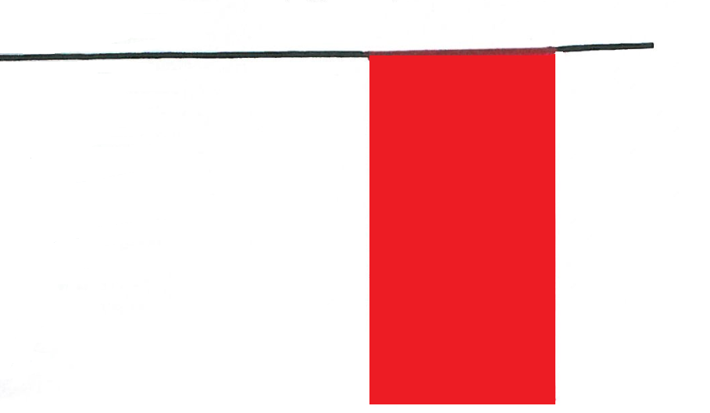

lub
SPOSÓB II
Wszyć „na zakładkę” między mocną taśmę poliestrową o szerokości 2,0 – 2,5 cm.
Przykład wykonania fladr na taśmie - wszycie „na zakładkę” (zdjęcie nr 2)

lub
SPOPSÓB III
Wszyć przeszyciem dwuigłowym na mocna taśmę poliestrową o szerokości 1,0 – 1,5 cm.
Przykład wykonania fladr na taśmie - wszycie przeszyciem dwuigłowym na taśmę (zdjęcie nr 3)
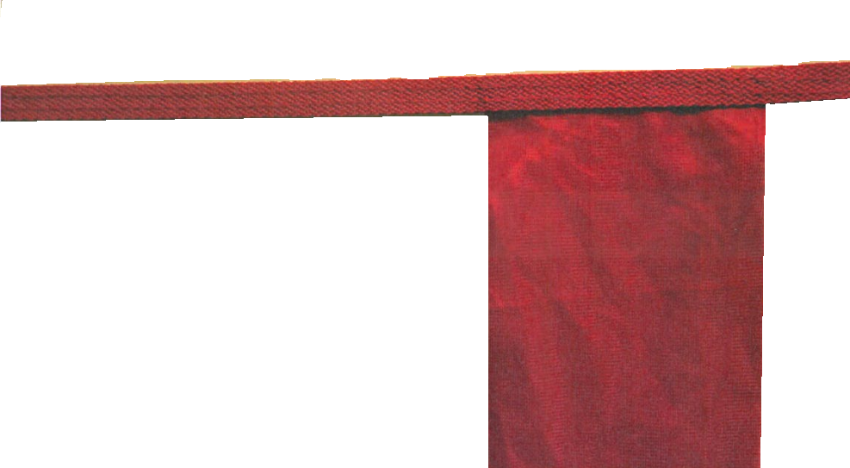

- Zamawiający dopuszcza wszystkie 3 sposoby wykonania przedmiotu zamówienia.
- Fladry należy wykonać z następujących materiałów:
- Materiał na wstążki – tkanina flagowa (dederon) w kolorze jaskrawoczerwonym; przykładowa specyfikacja produktu: 100% PES 110 g/m² 160 cm K-ML0-DFL110-162 (162 – symbol kolor czerwony);
- Sznurek polipropylenowy o średnicy 3-4 mm; przykładowa specyfikacja sznurka: PPF 200 K16, 3-4 mm, brąz 0,14 lub zieleń 0,13 lub inny kolor
- Taśma poliestrowa, wytrzymałość na zrywanie niemniejsza niż 300 kg.
- Wskazane znaki towarowe (przykładowe specyfikacje materiałów), określają minimalny standard jakości materiałów przyjętych do wyceny. Zamawiający dopuszcza możliwość zaoferowania przez Wykonawcę materiałów równoważnych o parametrach nie gorszych od wymaganych. Oferowane materiały muszą być równoważne funkcjonalnie i jakościowo tym podanym w OPZ. Ciężar udowodnienia równoważności zaoferowanego przedmiotu spoczywa na Wykonawcy (art. 30 ust. 5 ustawy Pzp).
- W ramach zamówienie Wykonawca dokona zakupu niezbędnych materiałów wskazanych w punkcie 5, wykona z nich fladry według instrukcji opisanej w punkcie 1 oraz dostarczy je do Zamawiającego we fragmentach. Zamawiający wymaga dostarczenie przedmiotu zamówienia we fragmentach posiadających długość 250 +/- 5 mb (możliwość błędu) lub 500 mb +/- 10 mb (możliwość błędu).
- Koszt dostawy, wniesienia i złożenia fladr we wskazanym miejscu pokrywa Wykonawca zamówienia.
- Miejsce dostawy:
Wydział Spraw Terenowych w Złocieńcu
RDOŚ w Szczecinie
ul. Dworcowa 13
78-520 Złocieniec
- Przedmiot zamówienia musi być wykonany z materiałów odpornych na czynniki atmosferyczne tj. opady deszczu, grad, przymrozki wiatr, działanie promieni słonecznych, a także musi spełniać polskie i europejskie normy dotyczące bezpieczeństwa, zdrowia i ochrony środowiska.
- Gwarancja obejmować będzie:
- Sposób wykonania przedmiotu umowy, m.in.: wytrzymałość nici i trwałość ściegu;
- Wytrzymałość i trwałość materiałów, m.in.: niesiepanie się (niestrzępienie się) krawędzi materiału, nierozrywanie się sznurka/taśmy, nierozciąganie się sznurka/taśmy, itp.
- Gwarancja na CZĘŚĆ II przedmiotu zamówienia: co najmniej 24 miesiące (2 lata).

CZĘŚĆ III
Dostawa zestawu złożonego z elektryzatora, panelu słonecznego, akumulatora, palików oraz plecionki do wykonania ogrodzenia zabezpieczającego przed szkodami wyrządzanymi przez gatunek chroniony – wilka Canis lupus.

- Elektryzator:
- LACME SECUR 500 lub inne urządzenie równoważne o parametrach nie gorszych
- napięcie szczytowe: 15 000 V
- energia wyjściowa: od 500 do 5 000 mJ
- energia zmagazynowana: 6 000 mJ
- średnie zużycie (pobór) w pozycji maksymalnej: 12V : 33mA (w trybie I-PULSE), 310 mA (w trybie standardowym)
- ilość impulsów na minutę: ok. 40
- czas trwania 1 impulsu: ok. 1/1000 s
- wymiary: 40x25x40 cm lub mniejsze
- waga: 3,5 kg pusty, ok. 16 kg z akumulatorem lub mniejsze
- kontrola naładowania akumulatora
- wykrywanie poziomu roślinności na ogrodzeniu
- technologia I-PULSE
- Akumulator do zasilania elektryzatora:
- specjalny akumulator do elektryzatorów bateryjnych
- napięcie 12V
- pojemność elektryczna 62Ah
- Panel słoneczny doładowujący akumulator: 25 W
- Słupki z tworzywa sztucznego:
- ilość: 100 szt.
- materiał: paliki (słupki) z tworzywa sztucznego – polipropylenu lub innego materiału równoważnego o właściwościach nie gorszych
- wysokość palika: część nadziemna o wysokości nie mniejszej niż 140 cm
- mocowanie do gruntu: metalowy grot (gwóźdź) pojedynczy lub podwójny, o długości 20 cm +/- 2 cm, umożliwiający łatwe i wygodne mocowanie palików w podłożu; u dołu palika stopka stabilizująca
- palik musi być dostosowany do mocowania drutu lub plecionki lub taśmy w sposób trwały, uniemożliwiający przypadkowe wysunięcie
- rozmieszczenie oczek (uchwytów) do mocowania sznurka, drutu lub plecionki lub taśmy na całej długości palika, w różnych odstępach – co najmniej na pięciu wysokościach; w tym jeden z uchwytów musi umożliwić zawieszenie sznurka, drutu lub plecionki lub taśmy na wysokości około 75 cm powyżej gruntu
- Plecionka:
- długość plecionki na szpuli: 500 m
- ilość szpul: 5 szt.
- niskooporowa: oporność niewiększa niż 0,4 Ω/m
- wytrzymałość na zerwanie: niemniejsza niż 120 kg
- ilość drutów: minimum 4
- co najmniej 1 drut miedziany
- druty stalowe nierdzewne
- odporna na działanie czynników atmosferycznych i promieni UV
- Wskazane znaki towarowe, określają minimalny standard jakości materiałów i urządzeń przyjętych do wyceny. Zamawiający dopuszcza możliwość zaoferowania przez Wykonawcę materiałów i urządzeń równoważnych o parametrach nie gorszych od wymaganych. Oferowane materiały i urządzenia muszą być równoważne funkcjonalnie i jakościowo tym podanym w OPZ. Ciężar udowodnienia równoważności zaoferowanego przedmiotu spoczywa na Wykonawcy (art. 30 ust. 5 ustawy Pzp).
- Koszt dostawy, wniesienia i złożenia elementów zamówienia we wskazanym miejscu pokrywa Wykonawca zamówienia.
- Miejsce dostawy:
Wydział Spraw Terenowych w Złocieńcu
RDOŚ w Szczecinie
ul. Dworcowa 13
78-520 Złocieniec
- Przedmiot zamówienia musi być wykonany z materiałów odpornych na czynniki atmosferyczne tj. opady deszczu, grad, przymrozki wiatr, działanie promieni słonecznych UV, a także musi spełniać polskie i europejskie normy dotyczące bezpieczeństwa, zdrowia i ochrony środowiska.
- Gwarancja na CZĘŚĆ III przedmiotu zamówienia:
- elektryzator, panel słoneczny i akumulator co najmniej 36 miesięcy (3 lata)
- paliki, plecionka co najmniej 24 miesiące (2 lata)

